Viernes
04
de Diciembre

Educación Preescolar
Exploración y Comprensión del Mundo Natural y Social

Juego y me cuido

Aprendizaje esperado: Atiende reglas de seguridad y evita ponerse en peligro al jugar y realizar actividades en la escuela.

Énfasis: Reglas de seguridad al jugar.

¿Qué vamos a aprender?

Hoy aprenderás acerca de las reglas de seguridad cuando juegas o en el lugar donde te encuentres.

Pide a un adulto que te acompañe, él o ella podrán ayudarte a desarrollar las actividades y a escribir las ideas que te surjan.

¿Qué hacemos?

¿Sabes para que existen las reglas de seguridad y por qué son tan importantes?

Observa los siguientes videos para que recuerdes la importancia de obedecer y seguir las reglas de seguridad, pide al adulto que te acompañe que lo detenga en el segundo 0:53

- “Por qué existen las reglas”
https://www.youtube.com/watch?v=2hpEqD5RxXE&feature=youtu.be.

Las reglas te protegen, te ayudan a evitar accidentes y a convivir en armonía con los demás.

Las reglas están en todas partes, por ejemplo en tu casa, cuando juegas, al practicar algún deporte, en la escuela y en la calle.

- Video casa:
https://pixabay.com/es/videos/placa-vajilla-lavado-gr%C3%BAa-agua-4905/

- Video juego:
https://pixabay.com/es/videos/jard%C3%ADn-de-la-infancia-aro-de-hula-1638/

- Video deporte:
https://pixabay.com/es/videos/el-objetivo-f%C3%BAtbol-la-esquina-27070/

- Video Escuela:
https://pixabay.com/es/videos/educaci%C3%B3n-escuela-ni%C3%B1o-estudio-35451/

- Video calle:
https://pixabay.com/es/videos/acera-personas-ciudad-calle-urbana-1005/

En los juegos las reglas te ayudan a poner orden en las actividades en las que participas, antes de jugar cualquier juego es muy importante que establezcas las reglas de seguridad para evitar accidentes, por ejemplo, para el siguiente juego pueden ser:

- Estar atenta o atento y mirar al frente.
- Despejar el área de juego.

Ya tienes las reglas de seguridad para poder jugar, ahora escucha la siguiente canción que se llama “Busco un lugarcito”, sigue las instrucciones de la canción y las reglas de seguridad.

- Audio: “Busco un lugarcito”
https://aprendeencasa.sep.gob.mx/multimedia/RSC/Audio/202011/202011-RSC-fcJGvBgpcp-Buscounlugarcito.mp3

Ahora observa con atención la siguiente imagen, se llama “Vamos a jugar”
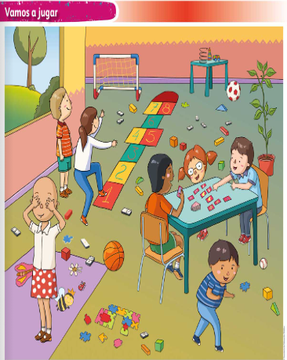
https://libros.conaliteg.gob.mx/20/K2LAM.htm#page/8

¿Cómo están los objetos?, ¿Qué sucede en esta lámina?, ¿Qué puede provocar un accidente? Los objetos que están en el piso pueden provocar un accidente, recuerda que es importante que mantengas ordenado el lugar en el que juegas.

Observa una vez más la lámina e identifica que reglas de seguridad siguen el niño y la niña que están jugando al avión. ¡Muy bien! el niño espera su turno para poder jugar, cuando participas en una actividad o un juego deberás esperar a que te toque tu turno de esa manera evitarás enojarte o lastimarte.

Algunas reglas más de seguridad que puedes seguir al juagar son:

- Esperar a que te toque tu turno en actividades o juegos.
- Compartir los materiales y juguetes con las demás niñas y niños.

Ahora pide al adulto que te acompañe que te lea algunas situaciones en las que niñas y niños como tú necesitan seguir reglas de seguridad.

Pablo es el hermano de Olivia y para jugar todo el tiempo quiere saltar sobre la cama, una vez se cayó y se golpeó la cabeza. Es importante que si tú ves que tu hermana o hermano comienzan a saltar en la cama le avises a un adulto, de esta forma podrás evitar un accidente.

Cuando Mario estaba en la escuela sus compañeros del salón corrían y se aventaban cuando la maestra no los veía.

Lorena tiene una prima que cuando visita a sus abuelitos no recoge los juguetes que utiliza, en una ocasión su abuelito se cayó y se lastimo el hombro.

Recuerda que cuando terminas de jugar es importante que guardes tus juguetes en su lugar, así evitarás tener un accidente y no poner en riesgo a los demás.

Con estas situaciones que acabas de conocer también puedes tener más reglas de seguridad.

- Evita subirte a los muebles.
- No juegues rudo con las niñas y los niños.
- Guarda todos tus juguetes y materiales cuando termines de usarlos.

En el siguiente video observarás que opinan algunas niñas y niños sobre la importancia de seguir las reglas, pide a quien te acompañe que lo inicie en el minuto 7:50 y lo detenga en el minuto 9:53

- “Creciendo Juntos – Importancia de seguir las reglas”
https://www.youtube.com/watch?v=dsLzCX-0Ok4&feature=youtu.be

¿Qué te pareció el video?, ¿Te gustaron los comentarios de las niñas y los niños? Es muy importante que sigas las reglas, incluso si nadie te ve porque tú misma y tú mismo saben lo que está bien y lo que está mal.

Ahora conocerás el semáforo de prevención de riesgos al jugar, este semáforo te sirve para identificar algunas acciones que se hacen en los juegos y representan un riesgo para ti y para los demás.

El círculo rojo te indica Juego peligroso.

El círculo amarillo te indica que debes estar alerta.

El círculo verde te indica que es un juego seguro.

Observa en la siguiente imagen, cómo se comportan las niñas y los niños, y cómo juegan para que indiques que color de semáforo les corresponde.

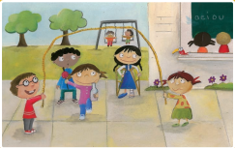

¿Puedes identificar el riesgo en el que esta la niña que quiere saltar la cuerda? Ella tiene una paleta en una mano y en la otra una botella ¿Qué color del semáforo le darías?

En esta imagen, ¿Qué es lo que puedes observar?

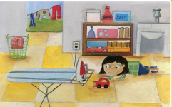

La niña está jugando cerca de la plancha que es un objeto peligroso, ¿Qué color del semáforo le pondrías?

Para terminar, observa la siguiente imagen en ella todos los niños atienden las reglas de seguridad cuando juegan en la escuela y nadie se pone en riesgo.

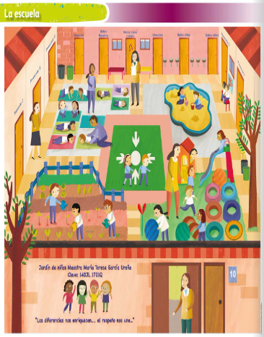

https://libros.conaliteg.gob.mx/20/K3LAM.htm#page/18

El Reto de Hoy:

Ahora que conoces algunas reglas de seguridad no olvides ponerlas en práctica constantemente y compártelas con tu familia para evitar algún accidente. Así pasarás momentos de alegría y diversión.

¡Buen trabajo!

Gracias por tu esfuerzo.

Para saber más:
Lecturas
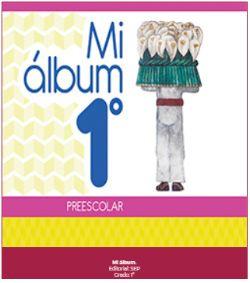
https://libros.conaliteg.gob.mx/20/K1MAA.htm

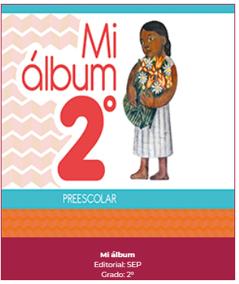
https://libros.conaliteg.gob.mx/20/K2MAA.htm
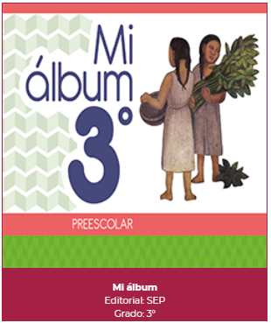
https://libros.conaliteg.gob.mx/20/K3MAA.htm

